RELATÓRIO DE ENCAMINHAMENTO DE FATURA PARA ATESTO E AUTORIZAÇÃO DE PAGAMENTO

RELATÓRIO 000/2026 – EUSÉBIO
À PREFEITURA MUNICIPAL DE EUSÉBIO /CE
SECRETARIA DE FINANÇAS E PLANEJAMENTO
CONTRATO Nº 03004231
CONCORRÊNCIA PÚBLICA Nº 03.004/2023

A INOVVE SERVIÇOS DE TREINAMENTOS E CONSULTORIA EMPRESARIAL LTDA, pessoa jurídica de direito privado, inscrita no CNPJ sob o nº 32.049.941/0001-06 e inscrição municipal n° 200033442, com sede na Av. Eusébio De Queiroz, 101, sala 215, CEP 61760046, bairro Centro, Eusébio/CE, por intermédio de sua Administradora legal a Sra. Ana Maria Felipe Dias, CPF sob o nº 855.761.073-49 e no RG nº 99029247798 (SSP-CE), vem por meio desta apresentar fatura para pagamento, conforme dados a seguir apresentados e informações anexas a esta.

- Conforme Cláusula Primeira do Contrato de Prestação de Serviços:

- CLÁUSULA PRIMEIRA - OBJETO (art. 92, I e II)

1.1. Contratação de pessoa jurídica para prestação de serviços técnicos especializados na área de recuperação de crédito visando (I) a recuperação de receitas referentes à taxa de localização e funcionamento (TLF, TFF) e taxa de licença ambiental (TLA) das estações de rádio base (ERBs) – antenas – empresas do setor de telecomunicações e recuperação de receitas de natureza tributárias diversas e (II) elaboração de auditorias e laudos técnicos, mediante a conferência de faturas de energia elétrica da administração direta e indireta do Município de Eusébio – CE.

- Conforme Cláusula Terceira do citado Contrato, o valor global do presente contrato é de R$ 1.590.159,07 (um milhão, quinhentos e noventa mil, cento e cinquenta e nove reais e sete centavos). e o percentual de honorários 19,90% (Dezenove virgula noventa por cento), para cada R$ 1,00 (um real) recuperado em razão do sucesso financeiro e/ou econômico, apurado, sendo que a CONTRATADA fará jus, pelas atividades realizadas.
3. CLÁUSULA TERCEIRA – DO VALOR E DAS CONDIÇÕES DE PAGAMENTO
3.1. O presente contrato terá o valor de R$ 1.590.159,07 (um milhão, quinhentos e noventa mil, cento e cinquenta e nove reais e sete centavos).

- segue detalhamento dos anexos.
Anexo I – RECLAMAÇÕES + Resposta ENEL com o deferimento do pedido.
Anexo II: Lista de faturas compensadas + Carta de compensação.
Anexo III – Memorial de cálculo

- Trata-se de reclamação em face de valores cobrados a maior (cobrança indevida) por parte da Enel-CE no que se refere às reclamações:
- RECLAMAÇÃO 013_2023 - CNR FOLLOW UP – Trata-se de reclamação relativa à atualização indevida do Quadro de Iluminação Pública (QIP) realizada pela Enel Ceará, que resultou na inclusão de consumo e valores superiores aos efetivamente devidos, ocasionando faturamento a maior e prejuízo financeiro ao consumidor.
- Ressalta-se que os valores recuperados são fruto do deferimento da reclamação mencionada acima, os quais foram provocados pelos trabalhos realizados por esta Assessoria, responsável pelo ingresso da respectiva reclamação e pelo sucesso obtido nas demandas. Como resultado, foi assegurado o retorno de R$ 219.349,32 (duzentos e dezenove mil, trezentos e quarenta e nove reais e trinta e dois centavos), conforme demonstrado pela própria distribuidora, nos termos do print apresentado abaixo:

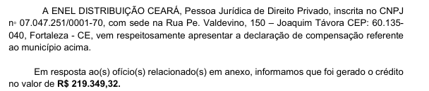
Anexo I – RECLAMAÇÕES + Resposta ENEL com o deferimento do pedido.

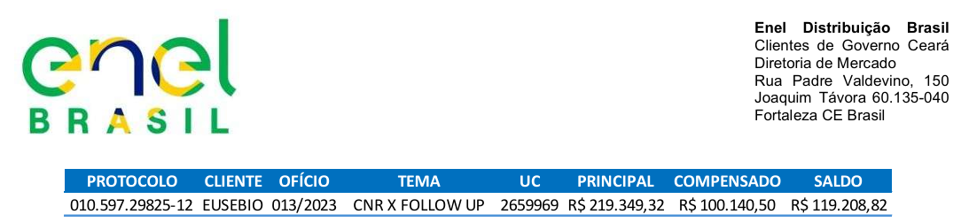
ANEXO II: Lista de faturas compensadas + Carta de compensação.

- Conforme comprovam os documentos anexos, a distribuidora realizou o deferimento de R$ 219.349,32 (duzentos e dezenove mil, trezentos e quarenta e nove reais e trinta e dois centavos), e realizou o abatimento de R$ 100.140,50 (cem mil, cento e quarenta reais e cinquenta centavos) diretamente em faturas de energia do Município, permanecendo o valor de R$ 119.208,82 (cento e dezenove mil, duzentos e oito reais e oitenta e dois centavos) em aberto a ser pago ao Município.
- Diante do exposto, o valor do serviço a ser considerado para fins de cobrança incide sobre o montante efetivamente compensado nas faturas de energia vencidas no importe de R$ 100.140,50 (cem mil, cento e quarenta reais e cinquenta centavos) desconsiderando-se, portanto, os valores que ainda não foram pagos pela distribuidora. Assim, o valor devido a título de honorários pelos serviços prestados corresponde R$ 19.927,95 (dezenove mil, novecentos e vinte e sete reais e noventa e cinco centavos).
- Assim, conforme estabelecido no contrato na Cláusula Quarta, o percentual de honorários devidos é de 19,90% (Dezenove virgula noventa por cento), sobre o valor recuperado.
- Por fim, destaque-se que, conforme Cláusula Terceira do citado contrato, o valor recebido acumulado não ultrapassa o valor global de R$ 1.590.159,07 (um milhão, quinhentos e noventa mil, cento e cinquenta e nove reais e sete centavos).

OBJETO DO CONTRATO | SERVIÇO REALIZADO | % DEVIDO | VALOR DEVIDO
Contratação de pessoa jurídica para prestação de serviços técnicos especializados na área de recuperação de crédito visando (I) a recuperação de receitas referentes à taxa de localização e funcionamento (TLF, TFF) e taxa de licença ambiental (TLA) das estações de rádio base (ERBs) – antenas – empresas do setor de telecomunicações e recuperação de receitas de natureza tributárias diversas e (II) elaboração de auditorias e laudos técnicos, mediante a conferência de faturas de energia elétrica da administração direta e indireta do Município de Eusébio – CE. | 3. Trata-se de reclamação em face de valores cobrados a maior (cobrança indevida) por parte da Enel-CE no que se refere a RECLAMAÇÃO 013_2023 por meio dos quais a distribuidora procedeu à compensação de faturas vencidas do Município no valor de R$ 100.140,50 | 19,90% | R$ 19.927,95

- Assim, apresenta-se referida fatura para aprovação e atesto por parte da SECRETARIA FINANÇAS E PLANEJAMENTO DE EUSÉBIO/CE.

Eusebio/CE, 24 de junho de 2026.

Atenciosamente,
Ana Maria Felipe Dias
Administradora

